Ο Ιωάννης Καποδίστριας

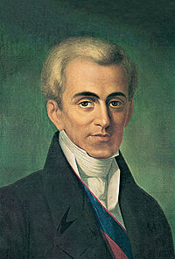

Ο Κόμης Ιωάννης Καποδίστριας ήταν Έλληνας διπλωμάτης και πολιτικός. Διετέλεσε υπουργός Εξωτερικών της Ρωσικής Αυτοκρατορίας και αργότερα πρώτος Κυβερνήτης του νέου ελληνικού κράτους τη μεταβατική περίοδο κατά την οποία η χώρα τελούσε υπό την προστασία των Μεγάλων Δυνάμεων.
Γεννήθηκε στην Κέρκυρα στις 12 Φεβρουαρίου του 1776 και ήταν το έκτο παιδί του Αντωνίου-Μαρία Καποδίστρια, δικηγόρου στο επάγγελμα, και της Αδαμαντίας Γονέμη, κόρης αριστοκρατικής οικογένειας με καταγωγή από την Κύπρο. Καταγόταν από τους Καποδίστρια της Συνοικίας των Τειχών. Η οικογένεια είχε τις ρίζες της στο ακρωτήριο Ίστρια της Αδριατικής (Capo d’ Istria), ενώ κατ’ άλλους, στη Βενετία. Το αρχικό της όνομα ήταν Βιττόρι και πρώτος ονομάστηκε Καποδίστριας ο Βίκτωρ Βιττόρι. Όλοι οι απόγονοι του Νικολάου και του Αντωνίου Καποδίστρια είχαν το δικαίωμα να φέρουν τον τίτλο του κόμητος, τίτλος που τους είχε απονείμει ο Κάρολος Εμμανουήλ Β΄το 1689. Tόσο η οικογένεια Καποδίστρια όσο και η οικογένεια Γονέμη ήταν γραμμένες στη Χρυσή Βίβλο (Libro d’ Oro) των ευγενών της Κέρκυρας.

Ο Ιωάννης Καποδίστριας επιχείρησε να οργανώσει το κράτος, βελτιώνοντας τη διοίκηση και την οικονομία του. Προκειμένου να πετύχει το στόχο του, συγκεντρώσει όλες τις εξουσίες στο πρόσωπο του αναβάλλοντας για δύο χρόνια τη σύγκληση της Δ'εθνοσύλευσης, που τελικά πραγματοποιήθηκε στο Άργος
Στις 14 Απριλίου η Εθνική Συνέλευση της Τροιζήνας τον εξέλεξε με επταετή θητεία πρώτο κυβερνήτη της Ελλάδας. Όμως η συγκεντρωτική του διακυβέρνηση και η σύγκρουσή του με τοπικά συμφέροντα προκαλούν δυσαρέσκεια και αντιδράσεις με αποτέλεσμα 9 Οκτωβρίου 1831 να δολοφονηθεί όταν ήταν 55 ετών εν ψυχρώ από τον Κωνσταντίνο Μαυρομιχάλη και το Γεώργιο Μαυρομιχάλη έξω από την εκκλησία του Αγίου Σπυρίδων.
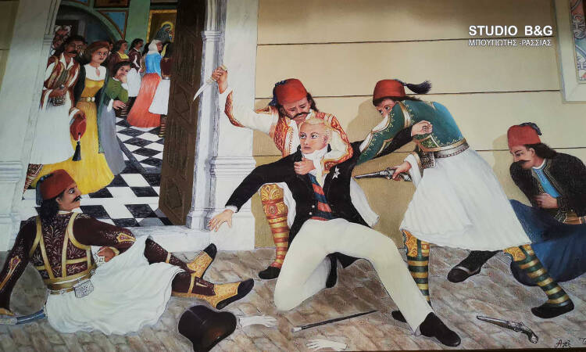
Ο Ιωάννης Καποδίστριας θεωρείται ήρωας διότι έδειξε στην Ελλάδα ένα άλλο της πρόσωπο, μια διαφορετική μορφή. Πρόσφερε στην Ελλάδα όσα κανείς άλλος δεν θα μπορούσε. Για παράδειγμα ο Καποδίστριας πρόσφερε στην Ελλάδα τα σύνορά της, τις περισσότερες διπλωματικές τις σχέσεις, την περιουσία του και άλλες μεταρρυθμίσεις.

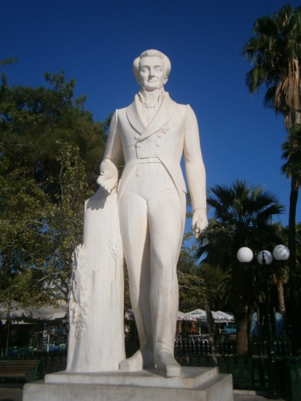
Δ.Λ.
Ζ.Μ.
Κ.Ν.

